АКТИВНАЯ ПОЗИЦИЯ КИРО В РЕАЛИЗАЦИИ МЕРОПРИЯТИЙ ДОРОЖНОЙ КАРТЫ АПРОБАЦИИ ПАРЦИАЛЬНОЙ ОБРАЗОВАТЕЛЬНОЙ ПРОГРАММЫ ДУХОВНО-НРАВСТВЕННОЙ КУЛЬТУРЫ «МИР – ПРЕКРАСНОЕ ТВОРЕНИЕ», приказ комитета образования и науки Курской области № 1-843 от 15.08.2018. г.

С 07.10 2019 г. по 11.10.2019 г. в ОГБУ ДПО КИРО было организовано обучение по дополнительной профессиональной программе повышения квалификации «Проектирование и реализация программ духовно-нравственного воспитания и развития детей дошкольного возраста». Данная программа реализуется в соответствии с приказом комитета образования и науки Курской области от 14.03.2019 № 1-257 «О распределении субсидии областным бюджетным образовательным организациям, предоставляемой из областного бюджета на иные цели», в целях реализации мероприятия «Реализация образовательных программ дополнительного образования и мероприятия по их развитию» подпрограммы «Реализация дополнительного образования и системы воспитания детей» государственной программы Курской области «Развитие образования в Курской области», утвержденной постановлением Администрации Курской области от 15.10.2013 № 737-па, в рамках реализации дорожной карты регионального проекта «Апробация парциальной образовательной программы духовно-нравственной культуры «Мир – прекрасное творение» (Л.П. Гладких, митрополит Зиновий (А.А. Корзинкин), О.С. Ильина, В.М. Меньшиков) (приказ комитета образования и науки Курской области № 1-843 от 15.08.2018. г.)
Слушателями куров повышения квалификации стали 48 педагогов образовательных организаций, реализующих образовательные программы дошкольного образования из г. Курска и Курской области.
В процессе реализации ДПП ПК слушатели имели возможность познакомиться с идеями авторов образовательной программы «Мир – прекрасное творение» В.М. Меньшикова, О.С. Ильиной.
Формированию профессиональных компетенций способствовала практическая деятельность на стажировочных площадках МБДОУ «Детский сад комбинированного вида №85» г. Курска и МБДОУ «Центр развития ребенка – детский сад №99» г. Курска.

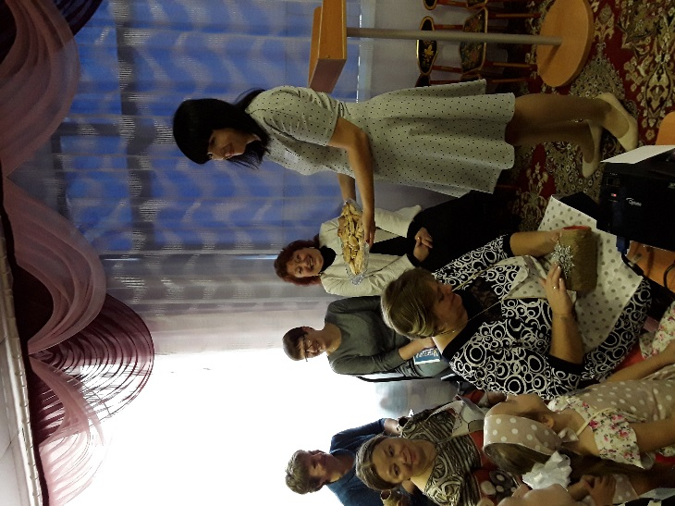  Мастер класс проводит О.С. Ильина, соавтор образовательной программы «Мир – прекрасное творение»,  педагог дополнительного образования МБДОУ №85 г. Курска | 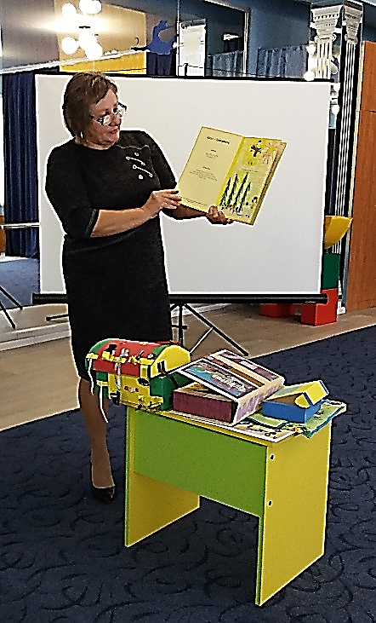  Практикум проводит Е.Д. Истомина, педагог дополнительного образования МБДОУ №99 г. Курска

11 октября 2019 г. состоялся итоговый семинар, на котором педагоги представили проекты из собственной образовательной практики по духовно-нравственному развитию и воспитанию детей дошкольного возраста.
В завершение слушатели оставили искренние, доброжелательные отзывы о пройденных курсах.
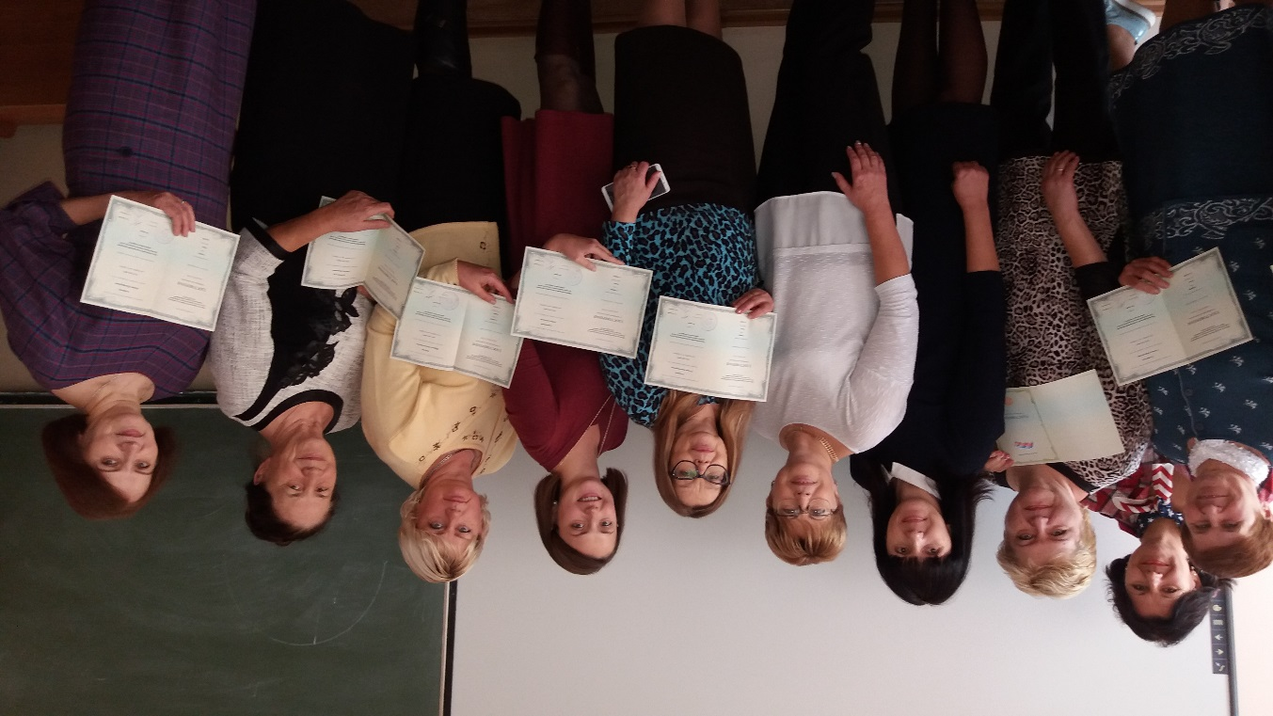
Координатор курсов Е.Ю. Шемета, преподаватель кафедры дошкольного и начального образования ОГБУ ДПО КИРО со слушателями

